**交通路线及场地图**

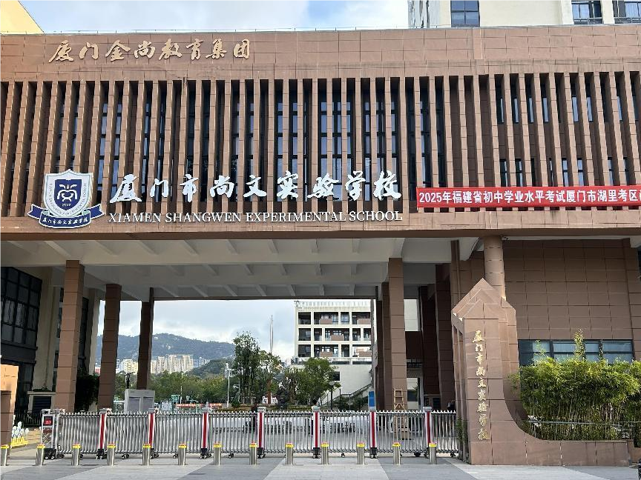

【地址】

 厦门市尚文实验学校（厦门市湖里区金盛路138号）

【交通】

1. 自驾可导航到厦门市尚文实验学校西门，车停进地下车库后无法直接从车库进入学校，需要从车库出口步行到学校北门进入学校。

（2）公共交通:

厦门地铁2号线至“蔡塘”1号出口步行约379米至厦门市尚文实验学校北门；乘公交车M49至“尚文实验学校”站步行约150米至厦门市尚文实验学校北门